Titre : Les grandes explorations
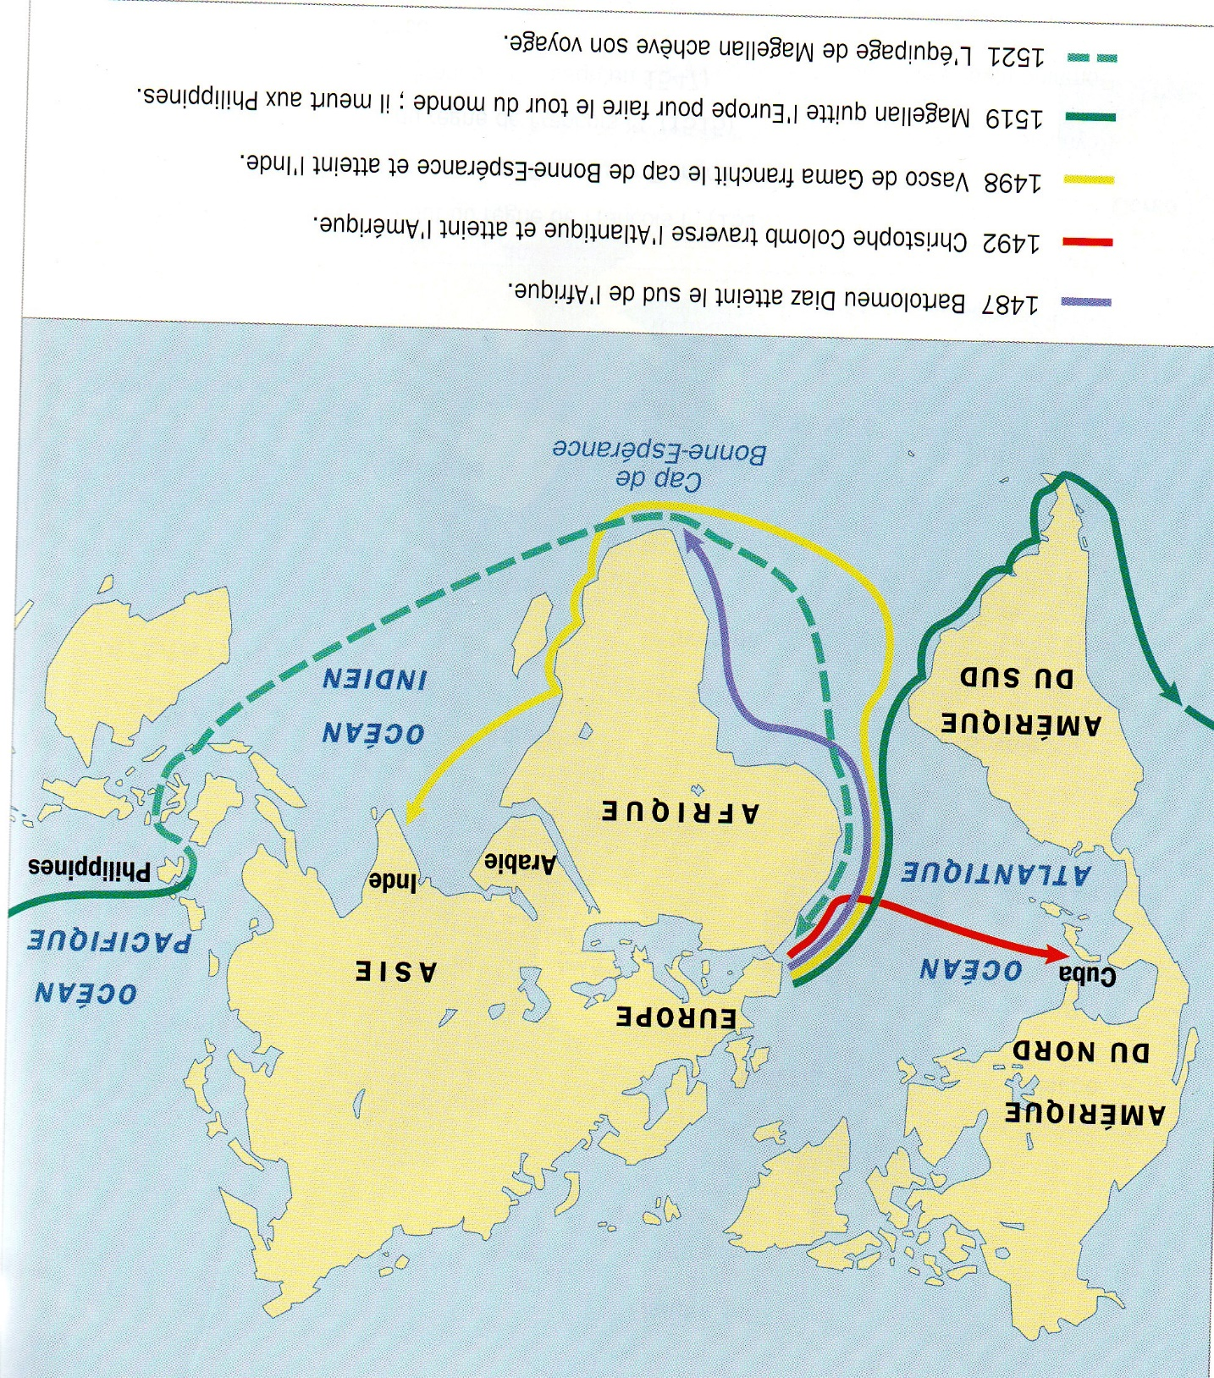
1487 Bartolomeu Diaz atteint le sud de l'Afrique.
1492 Christophe Colomb traverse l'Atlantique et atteint l'Amérique.
1498 Vasco de Gama franchit le cap de Bonne-Espérance et atteint l'Inde.
1519-1521 Magellan puis son équipage font le tour du monde

